Lección 16: Interpretemos datos de medidas
- Representemos y entendamos datos en diagramas de puntos.

Calentamiento: Conversación numérica: Suma hasta 50
Encuentra mentalmente el valor de cada expresión.
- $15+5+1$
- $25+6$
- $16+7$
- $37+6$

16.1: El proyecto de las plantas
Usa los datos de esta tabla para hacer un diagrama de puntos.
Grupo B | altura de las plantas (centímetros)
Andre | 33
Clare | 25
Diego | 27
Elena | 25
Han | 35
Jada | 33
Kiran | 26
Noah | 30
Priya | 26
Tyler | 33

16.2: Interpretemos datos de medidas en un diagrama de puntos
El proyecto de las plantas
Responde las preguntas basándote en tu diagrama de puntos.
- ¿Cuál fue la altura de la planta más pequeña?
- ¿Cuál fue la altura de la planta más alta?
- ¿Cuál es la diferencia entre la altura de la planta más alta y la de la planta más pequeña? Escribe una ecuación para mostrar cómo lo sabes.
- 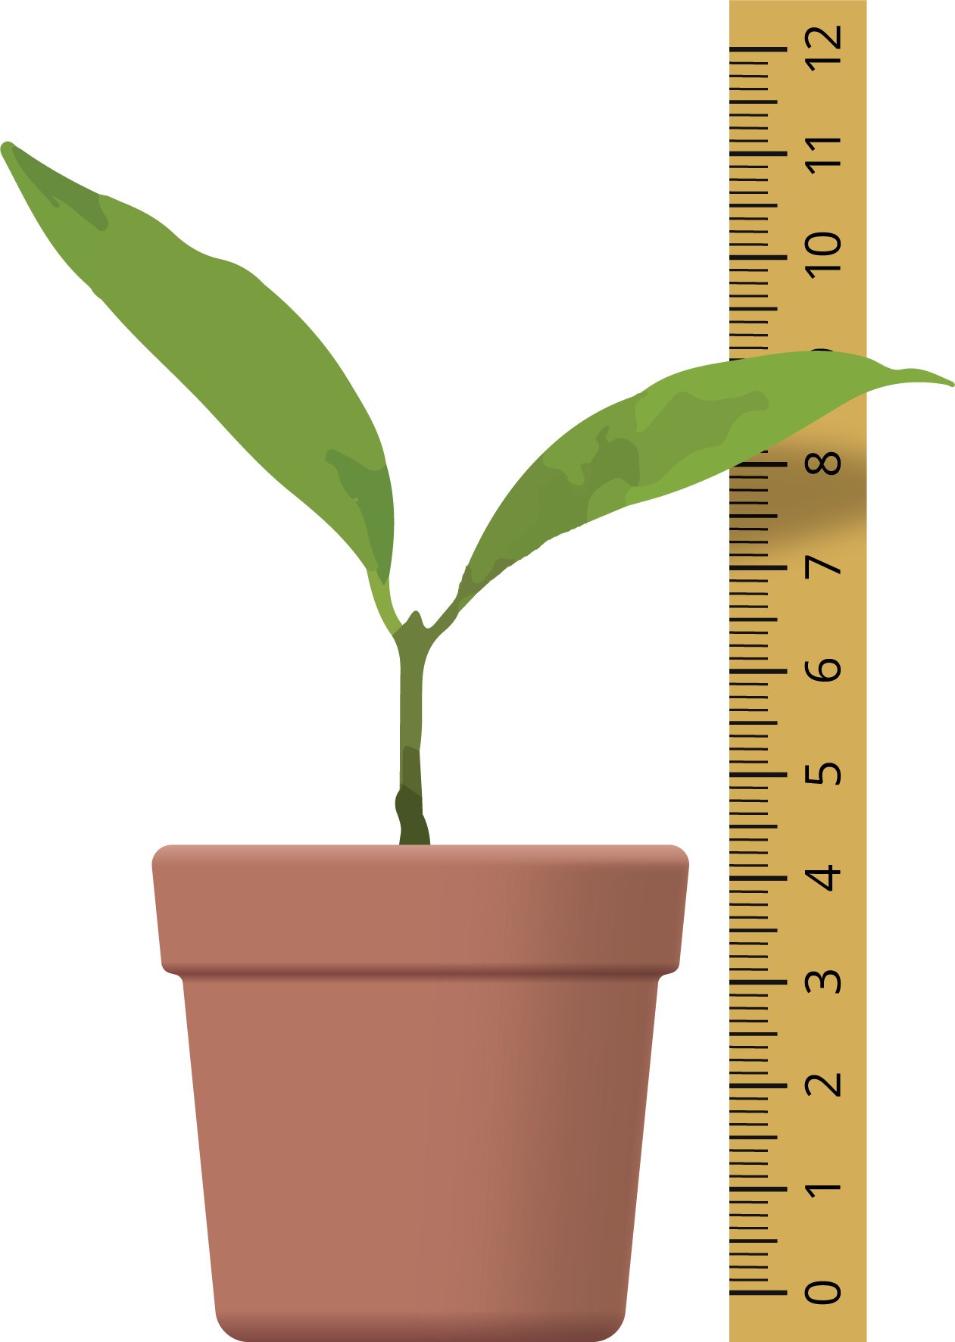
- Responde las preguntas basándote en el diagrama de puntos de Han.
- 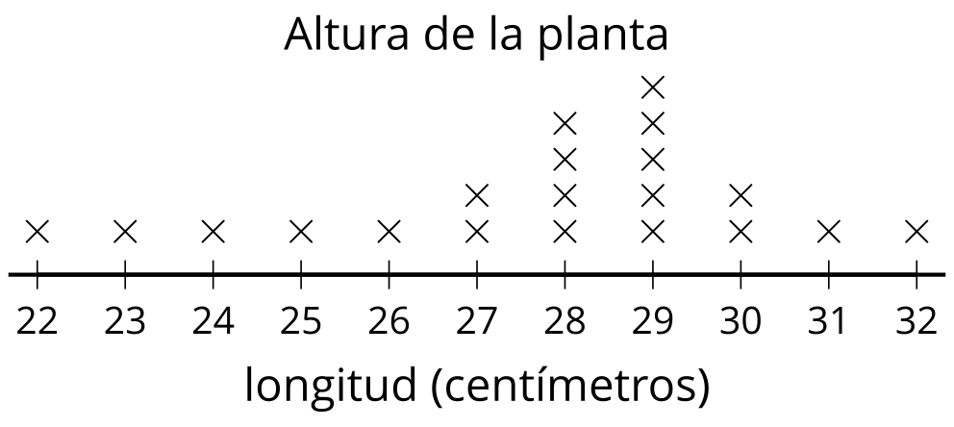
- Han examinó el diagrama de puntos y dijo que la planta más alta medía 29 centímetros. ¿Estás de acuerdo con él? ¿Por qué sí o por qué no?
- ¿Cuántas plantas se midieron en total?
- Escribe una afirmación basada en el diagrama de puntos de Han.

Section Summary
Section Summary En esta sección de la unidad, aprendimos sobre un nuevo tipo de gráfica. Un diagrama de puntos es una forma de mostrar cuántos hay de cada medida usando una x para cada medición. La recta y los números que están en ella representan las unidades que se usaron para medir. Los diagramas de puntos de longitud se ven como una regla o como partes de una cinta métrica. Hicimos nuestros propios diagramas de puntos y los usamos para responder preguntas sobre los datos que representaban.
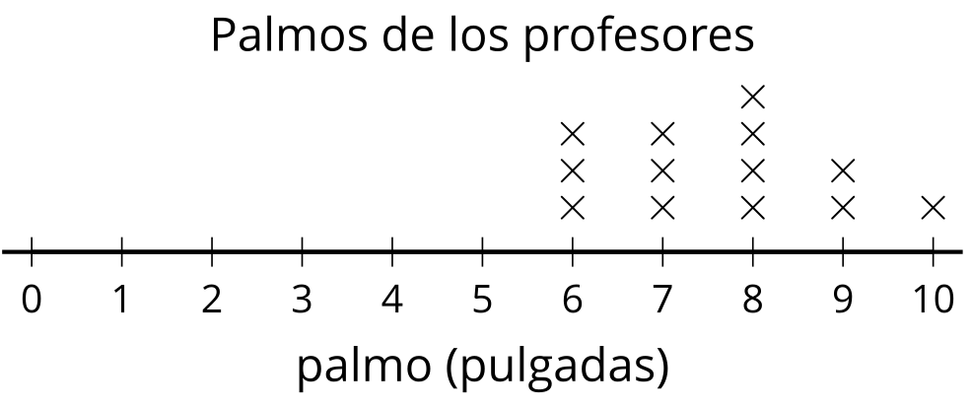
De este diagrama de puntos, aprendimos que hay 4 profesores que tienen un palmo de 8 pulgadas porque hay 4 Xs encima del 8.
© CC BY 2021 Illustrative Mathematics®

